UNIVERSIDADE FEDERAL DO PARANÁ

ANDRÉ VICTOR XAVIER PIRES

RELATÓRIO FINAL

DESENVOLVIMENTO DE UM SCANNER 3D DE CAMPOS ELÉTRICOS E MAGNÉTICOS

Relatório apresentado à Coordenação de Iniciação Científica e Tecnológica da Universidade Federal do Paraná como requisito parcial da conclusão das atividades de Iniciação Científica ou Iniciação em desenvolvimento tecnológico e Inovação - Edital 2024
Orientador(a): Prof.(a). Dr. Bruno Pohlot Ricobom
Título do Projeto: Desenvolvimento de um Scanner 3D de campos elétricos e magnéticos

CURITIBA
2024

RESUMO

Em razão do crescente aumento de dispositivos eletroeletrônicos em nossa sociedade, há uma necessidade cada vez mais elevada em tratar possíveis problemas nos equipamentos causados por interferências eletromagnéticas, tais como falhas de leituras, comunicação ou até mesmo a deterioração do dispositivo. A compatibilidade eletromagnética (EMC) é a área de estudos que foi criada para abordar e normatizar estes problemas, através da implantação de normas e diretivas, às quais todo dispositivo deveria se adequar. Um dos preceitos da EMC é que um determinado dispositivo ou sistema não deve causar interferência em outros sistemas e nem a si próprio, ou ser suscetível a emissões de outros sistemas. Com o objetivo de descobrir se o equipamento está gerando interferências eletromagnéticas, foi realizado o desenvolvimento de um scanner 3D de campo próximo. Existem várias maneiras de visualizar campos magnéticos e elétricos, dentre elas temos as bússolas tradicionais, filmes de visualização magnética, limalha de ferro ou mesmo ferrofluido. Embora existam dispositivos comerciais para escanear campos magnéticos 3D em frequências de RF, seu custo torna-o inviável para muitas organizações de pequeno porte e estudantes. O propósito dessa iniciação científica foi continuar o desenvolvimento do scanner 3D de campos próximos elétricos e magnéticos, a fim de aprimorar técnicas de varredura, aumentar a qualidade dos dados obtidos, além de melhorar a experiência do usuário com o software. Tendo isso em vista, foram feitas modificações no protótipo para instalação de um analisador de espectros portátil, que será responsável pela leitura dos valores dos campos detectados. O analisador trará mais facilidade na automação das leituras, bem como - devido ao seu tamanho reduzido - trará maior portabilidade ao sistema, visto que na implementação original era utilizado um osciloscópio para essa função.

SUMÁRIO
2 INTRODUÇÃO 4
3 REVISÃO DA LITERATURA 5
4 MATERIAIS E MÉTODOS 8
4.1 ESTRUTURA DO SOFTWARE 8
4.2 ESTRUTURA DO HARDWARE 11
5 RESULTADOS 12
5.1 RESULTADO DA VARREDURA 12
6 DISCUSSÃO 15
7 CONCLUSÕES E CONSIDERAÇÕES FINAIS 19

INTRODUÇÃO

Em razão do crescente aumento de dispositivos eletroeletrônicos em nossa sociedade, há uma necessidade cada vez mais elevada em tratar possíveis problemas nos equipamentos provenientes de interferências eletromagnéticas, tais como falhas de leituras, comunicação ou até mesmo a deterioração do dispositivo. A compatibilidade eletromagnética (EMC) é a área de estudos que foi criada para abordar e normatizar estes problemas, através da implantação de normas e diretivas, às quais todo dispositivo deveria se adequar. Um dos preceitos da EMC é que um determinado dispositivo ou sistema não deve causar interferência em outros sistemas e nem a si próprio, ou ser suscetível a emissões de outros sistemas. Objetivando descobrir se o equipamento está gerando interferências eletromagnéticas foi realizado o desenvolvimento de um scanner 3D de campo próximo.
Existem várias maneiras de visualizar campos magnéticos e elétricos, dentre elas temos as bússolas tradicionais, filmes de visualização magnética, limalha de ferro ou mesmo ferrofluido, mas nenhum desses métodos fornece uma imagem volumétrica do campo em frequências de RF. Embora existam dispositivos comerciais para escanear campos magnéticos 3D em frequências de RF, seu custo torna-o inviável para muitas organizações de pequeno porte e estudantes. Dessa forma, objetivo dessa iniciação científica foi continuar o desenvolvimento do scanner 3D de campos próximos elétricos e magnéticos, a fim de aprimorar técnicas de varredura, aumentar a qualidade dos dados obtidos, além de melhorar a experiência do usuário com o software.
O objetivo do projeto foi substituir o osciloscópio utilizado por um analisador de espectros portátil. Isso se justifica por diversos fatores, como: a dificuldade de operação do osciloscópio, seu uso não é intuitivo, verificações e cálculos são necessários para configurações de frequência; o tamanho reduzido do analisador de espectros permitiria uma portabilidade maior do scanner; e seu custo reduzido democratizaria o acesso ao scanner.

REVISÃO DA LITERATURA

A EMC está relacionada à geração, transmissão e recepção de energia eletromagnética. Esses três aspectos do problema da EMC formam a estrutura básica de qualquer projeto de EMC, como exemplificado na figura 1. Uma fonte (também chamada de emissor) produz a emissão, e um caminho de transferência ou acoplamento transfere a energia de emissão para um receptor, onde é processada, resultando em comportamento desejado ou indesejado. A interferência ocorre se a energia recebida faz com que o receptor se comporte de maneira indesejada. A transferência de energia eletromagnética ocorre frequentemente por meio de modos de acoplamento não intencionais. No entanto, a transferência não intencional de energia causa interferência apenas se a energia recebida for de magnitude e/ou conteúdo espectral suficiente na entrada do receptor para fazer com que o receptor se comporte de maneira indesejada. A transmissão ou recepção não intencional de energia eletromagnética não é necessariamente prejudicial; o comportamento indesejado do receptor constitui interferência. Portanto, o processamento da energia recebida pelo receptor é uma parte importante da questão de se a interferência ocorrerá. Muitas vezes é difícil determinar, a priori, se um sinal incidente em um receptor causará interferência naquele receptor. Para auxiliar nessa identificação, é realizado o ensaio de campos próximos com um analisador de espectros.

FIGURA 1 – DECOMPOSIÇÃO BÁSICA DO PROBLEMA DE COMPATIBILIDADE ELETROMAGNÉTICA

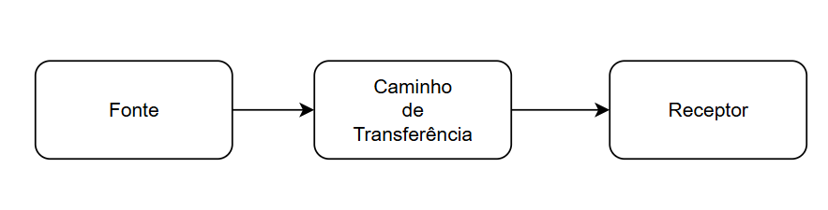
(Autor: CLAYTON R. PAUL, 2014)

O analisador de espectros é um instrumento utilizado para a análise de sinais alternados no domínio da frequência. As medidas são apresentadas em uma tela, onde o eixo vertical corresponde a amplitude em unidades de dBm e o eixo horizontal a frequência dada em Hz. Um analisador de espectros é essencialmente um receptor de rádio passivo, com uma interface gráfica (display) para a análise e medida do sinal no domínio da frequência, como demonstrado na figura 2.

FIGURA 2 - DIAGRAMA DE BLOCOS DE UM ANALISADOR DE ESPECTROS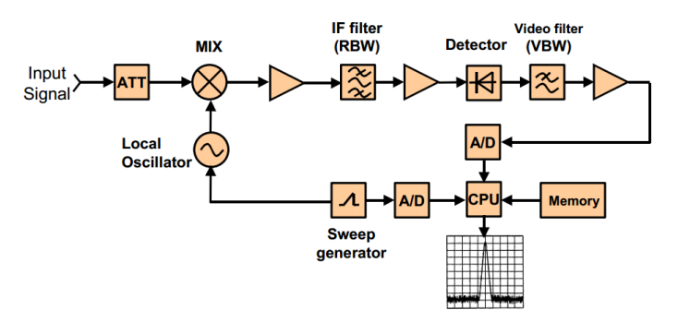
(Autor: Techplayon Blog, 2024)

Os principais componentes de um analisador de espectros são:
- Seletor de escalas de entrada: possibilita a adequação da amplitude do sinal de entrada ao instrumento.
- Misturador (mixer): Realiza eletronicamente a multiplicação do sinal de entrada por um sinal senoidal com a frequência f_{LO} (oscilador local). Como resultado, produz na saída dois sinais principais que correspondem à soma e à diferença entre f_{LO} e as frequências presentes no sinal de entrada (f+f_{i} e f_{LO}-f_{i}). A parte que será efetivamente utilizada na análise espectral é o sinal de diferença f_{LO} - f_{i}. Na saída do misturador, também aparecem os sinais individuais f_{LO} e f_{i}, devido à imperfectibilidade do processo de multiplicação realizado por este circuito. O sinal que sai do misturador, conhecido como sinal de frequência intermediária (IF), consiste em uma "cópia" do sinal de entrada deslocada em frequência por um valor de f_{LO}. Ao variar a frequência do oscilador local f_{LO}, ocorre um deslocamento proporcional do sinal de entrada no espectro de frequência.
- Oscilador Local: produz um sinal senoidal com uma frequência f_{LO} que é conectado a uma das entradas do misturador. Esse oscilador senoidal de alta pureza (com baixa distorção) é controlado por tensão (VCO), permitindo que sua frequência seja ajustada de forma contínua dentro de uma faixa espectral escolhida pelo usuário. Ele apresenta uma elevada linearidade entre a tensão de controle e a frequência de saída, já que a mesma tensão serve como referência para o eixo de frequência.
- Gerador de rampa: gera uma rampa de tensão em função do tempo, que é utilizada no controle da frequência do oscilador local. Pode ser gerada de forma analógica ou digital (conversor D/A), com característica linear ou logarítmica.
- Filtro de IF: é um filtro passa faixa de frequência central fixa f_{IF}, usado para selecionar a parcela do sinal de IF que contém o sinal a ser analisado a partir do sinal diferença f_{LO}-f_{i}. A largura de faixa desse filtro determina a resolução em frequência do instrumento (RWB – Resolution BandWidth), podendo ser ajustada de acordo com o tipo de medida e sinal de entrada. Para que se possa distinguir entre dois sinais de frequências próximas (p. ex. 10kHz e 11kHz), é necessário que o RBW seja inferior à diferença entre essas frequências.

MATERIAIS E MÉTODOS

O propósito dessa iniciação científica é o estudo quantitativo relacionado à ensaios de emissão radiada em placas de circuito impresso. O objetivo dessa fase de estudo foi continuar o desenvolvimento do scanner 3D de campos próximos elétricos e magnéticos do Laboratório de Compatibilidade Eletromagnética da UFPR. Com os ensaios, será possível utilizar dados numéricos e estatísticas para quantificar variáveis e verificar hipóteses relacionadas à EMC. Além disso, buscou-se facilitar seu uso por meio da utilização de um analisador de espectros portátil e da interface gráfica do utilizador (GUI) desenvolvida com o MATLAB App Designer.
A primeira etapa foi a busca de estudos sobre radiofrequência e compatibilidade eletromagnética, com foco nos ensaios de emissão irradiada. Posteriormente, foram estabelecidos os comandos de comunicação serial entre o computador que contém o software com o analisador de espectros Tiny SA Ultra.
Em seguida, tais conhecimentos foram aplicados para realizar análises de espectro eletromagnético diretamente no MATLAB. Os comandos via comunicação serial foram executados via software, possibilitando assim a automatização da análise na faixa de frequências desejadas pelo usuário.
Na última fase, foram avaliadas formas de aumentar a precisão e a exatidão da digitalização das alturas das placas de circuito impresso.

ESTRUTURA DO SOFTWARE
Em versões anteriores do software, o usuário deveria selecionar frequências específicas para realizar uma varredura da placa. Essa característica deixa as possibilidades de diagnóstico limitadas, visto que o usuário não sabe previamente em quais frequências exatas haverá mais ou menos intensidade de emissão. Como consequência, torna-se necessária a execução de mais varreduras ao longo da placa, gerando maior custo de tempo ao ensaio.
Nesse sentido, foi desenvolvido uma outra forma de varredura, em que o usuário pode selecionar um intervalo de frequências qualquer dentro dos limites do analisador e também o RBW. Ademais, foram adicionados e reagrupados também os elementos como botões e menus suspensos para o aprimoramento da experiência do usuário com o software. A interface pode ser visualizada na figura 3.
FIGURA 3 – INTERFACE GRÁFICA DO SOFTWARE

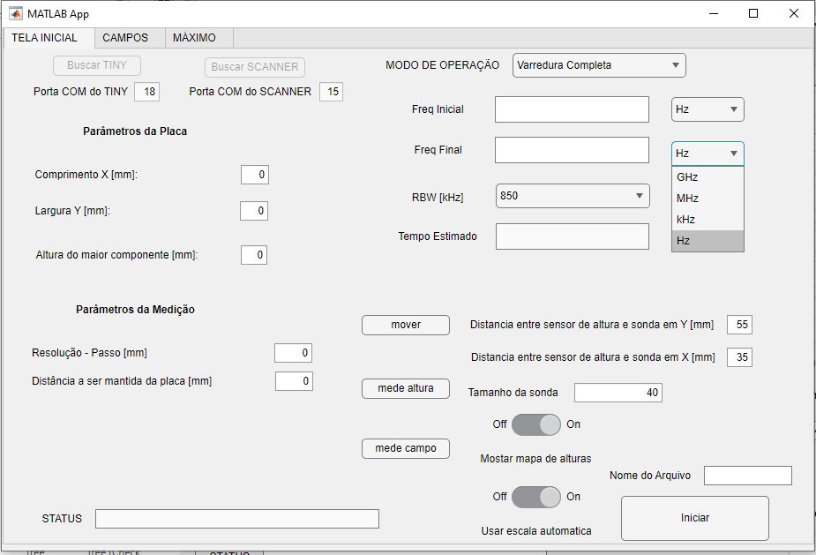

(Autoria própria, 2024)

Após o preenchimento das frequências, deve ser fornecido os parâmetros geométricos da placa e da sonda, a resolução do ensaio, bem como a altura a ser mantida entre a sonda e o circuito. Com todos os campos completos, é possível iniciar a varredura.
Inicialmente o scanner passa por todos os pontos da placa medindo as alturas entre o sensor de alturas e os dispositivos. Com isso, é gerado um gráfico da superfície das medidas obtidas.
Após a obtenção das distâncias é feita as medições de amplitude de campo elétrico no domínio da frequência. No novo método de varredura, é executada a função scan do analisador de espectros Tiny SA Ultra. Essa função depende dos parâmetros frequência final e inicial retorna no máximo 290 pontos igualmente espaçados dentro do intervalo. No software desenvolvido, para cada coordenada da placa, são armazenados os 290 pontos de amplitude de campo em dBm e a frequência correspondente a cada amplitude em Hz. A lógica do software pode ser observada no fluxograma da figura 4. A partir desses dados é possível formar o mapa de calor das amplitudes e frequências ao longo da placa.

FIGURA 4 – FLUXOGRAMA FUNÇÃO DE MEDIÇÃO DE AMPLITUDE DE CAMPO E FREQUÊNCIA

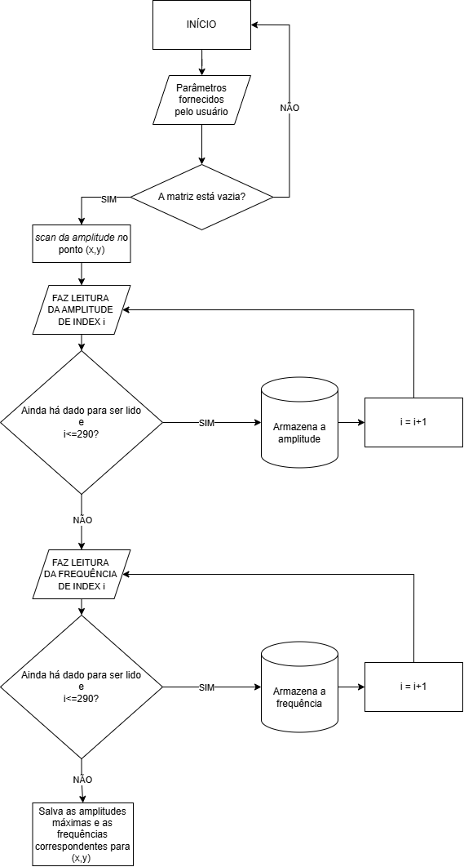

(Autoria própria, 2024)

ESTRUTURA DO HARDWARE

Como já havia um modelo do Scanner, toda estrutura foi reaproveitada, como pode ser visto na figura 5. Foram feitas as adaptações necessárias, como substituir o osciloscópio pelo analisador de espectros, representado na figura 6.

FIGURA 5 - ESTRUTURA MECÂNICA DE TRÊS EIXOS E A PONTEIRA DE PROVA
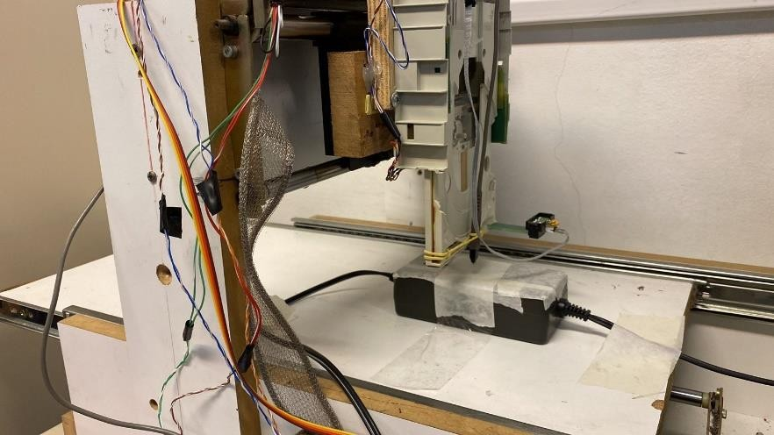

(Autoria própria, 2024)

Na figura é possível observar a disposição dos elementos como a ponteira de prova e o sensor de alturas. O sensor utilizado é o sensor infravermelho SHARP GP2Y0A41SK0F. Seu funcionamento se dá por uma conversão analógica para digital utilizando o microcontrolador PIC18F4620.

FIGURA 6 - MICROCONTROLADOR E O ANALISADOR TINY SA ULTRA
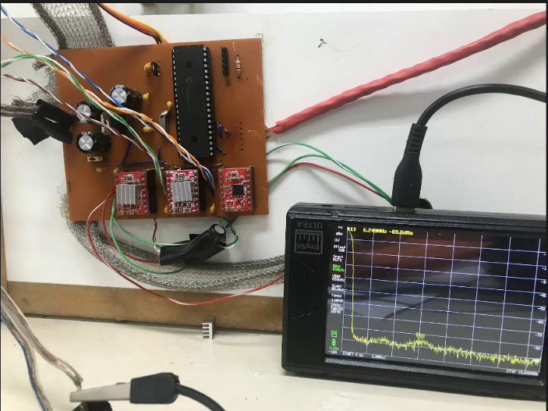

(Autoria própria, 2024)

RESULTADOS

O objetivo da Iniciação Científica de substituir o osciloscópio para o analisador de espectros foi atingido. O uso do Scanner foi facilitado: o número de parâmetros de entrada foi reduzido, e operação do osciloscópio dispensada. A experiência do usuário foi aprimorada devido às modificações realizadas na interface gráfica e no método de varredura.

RESULTADO DA VARREDURA

Para a validação da varredura foi utilizada uma placa com um oscilador a cristal de 10 MHz representada pela figura 7.

FIGURA 7 – FOTO DO OSCILADOR DE 10 MHz DURANTE O ENSAIO NO SCANNER
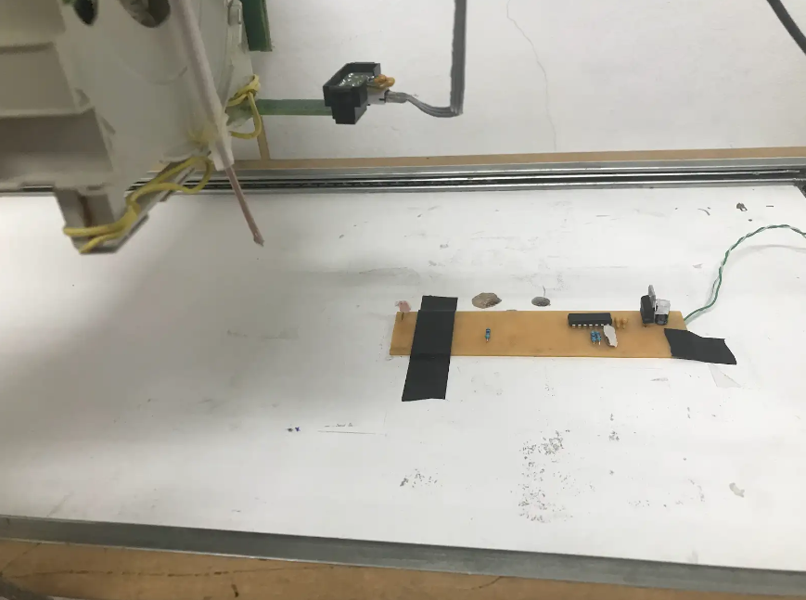
(Autoria própria, 2024)

Após a varredura com uma resolução de 1mm das alturas obteve-se o gráfico correspondente à placa, o qual pode ser visualizado na figura 8. A orientação geométrica do gráfico apresenta os mesmos componentes da esquerda para a direita da figura 7. Os eixos do gráfico são os eixos geométricos representados em mm.

FIGURA 8 - DIGITALIZAÇÃO DAS ALTURAS DA PLACA UTILIZADA NO ENSAIO

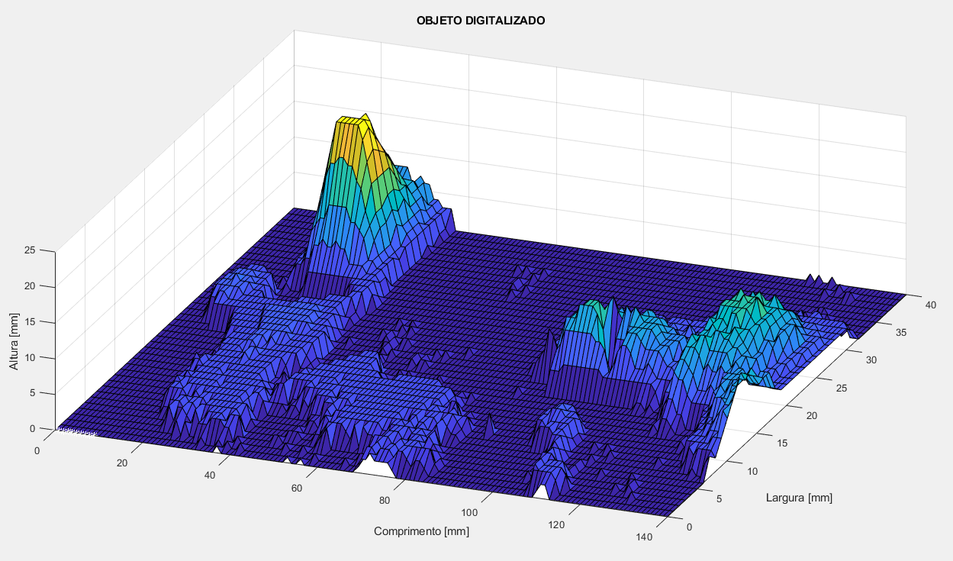

(Autoria própria, 2024)

Após a digitalização das alturas, é feita a varredura para medição dos campos. Como resultado obtém-se, em uma das seções do software, dois gráficos, os quais estão representados pela figura 9. O gráfico da esquerda é resultante das maiores amplitudes de campo para cada uma das 290 frequências dentro do intervalo que o usuário selecionou. Dessa forma, é possível observar em quais frequências houve as maiores amplitudes de emissão e poder atuar de maneira mais direta nessas frequências. No gráfico localizado à direita da tela, é gerado um mapa de calor da distribuição de campos em dBm ao longo das coordenadas da placa para uma frequência específica em Hz. Os eixos X e Y representam a localização geométrica em mm, as cores em vermelho maiores amplitudes e as cores em azul as menores.
Há na tela também um seletor de frequências em que o usuário seleciona a frequência que deseja ver o mapa de calor no gráfico da direita. Pode-se escolher a frequência através das setas ou informando o index de 0 a 290 da frequência desejada. De maneira simultânea, a barra em azul localizada no gráfico da esquerda se movimenta de acordo com a frequência desejada e o mapa de calor se altera para corresponder a mesma frequência.

FIGURA 9 – DISTRIBUIÇÃO DE CAMPOS NO DOMÍNIO DA FREQUÊNCIA
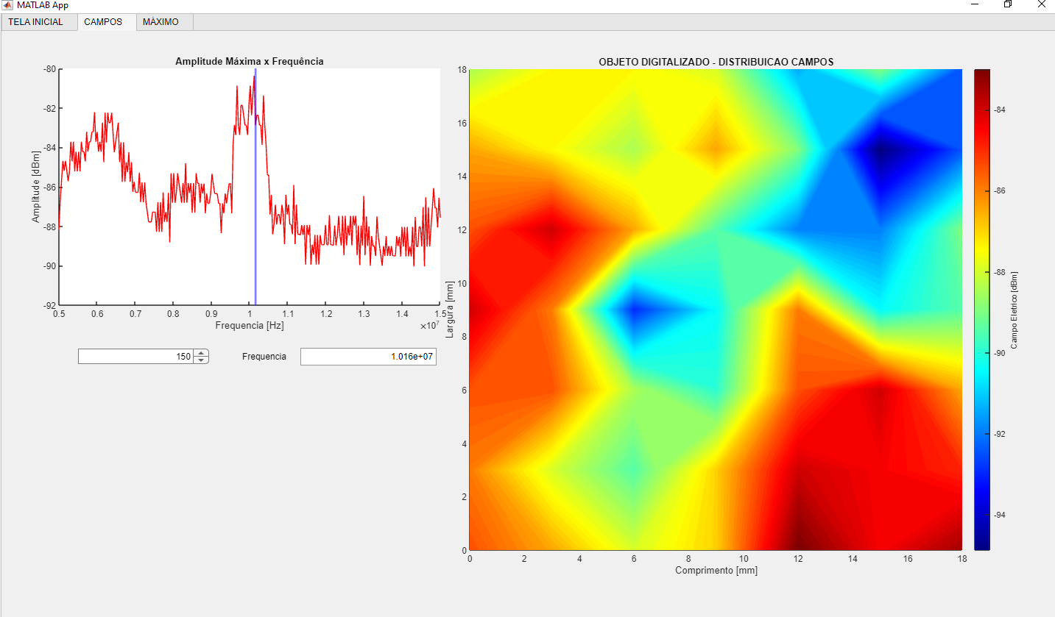
(Autoria própria, 2024)

Em outra seção, são gerados mais dois gráficos, os quais podem ser visualizados na figura 10. No gráfico localizado à esquerda da tela, é gerado um mapa de calor da distribuição das maiores amplitudes de campo encontradas em todo o intervalo de frequências mensurados. Os eixos X e Y representam a localização geométrica em mm, as cores em vermelho maiores amplitudes e as cores em azul as menores. À direita, o mapa de calor representa a frequência correspondente à maior amplitude encontrada em um determinado ponto (x,y) do circuito. As cores em vermelho maiores frequências e as cores em azul as menores.

FIGURA 10 – MAPA DE CALOR AMPLITUDES MÁXIMAS E FREQUÊNCIAS CORRESPONDENTES
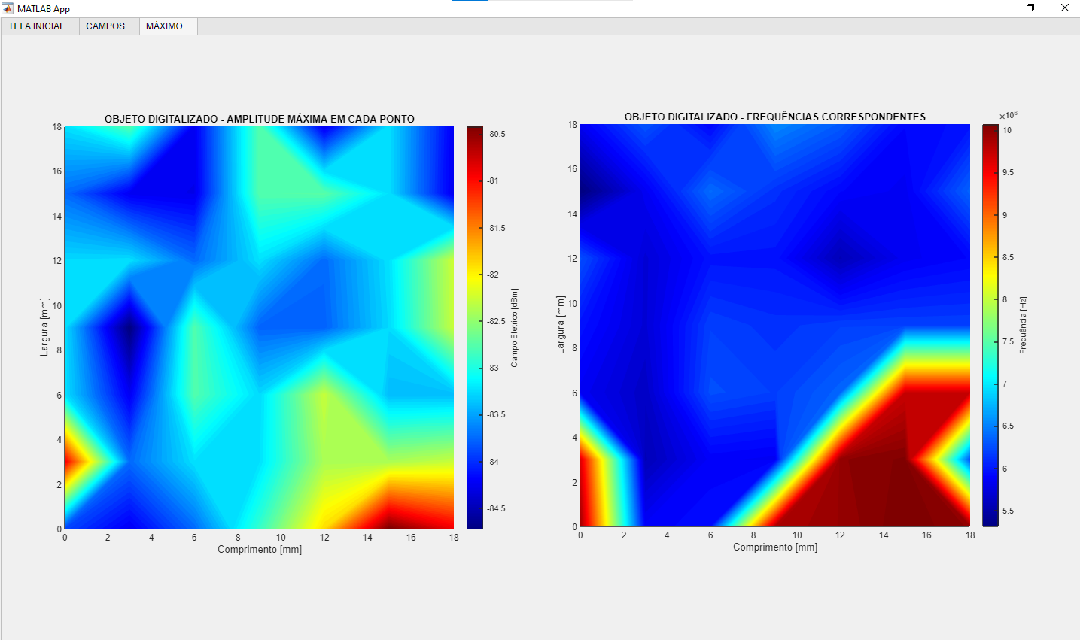
(Autoria própria, 2024)

É possível, dessa forma, visualizar as áreas de maior emissão. Sendo assim, os ajustes necessários podem ser feitos nos circuitos avaliados.

DISCUSSÃO

Na digitalização é possível observar que o sensor é sensível em relação à cores e luzes refletidas pelos objetos, bem como à possíveis interferências eletromagnéticas. O resultado obtido foi insatisfatório, visto que a digitalização imprecisa do objeto pode causar variações no ensaio, bem como colisões durante a movimentação da sonda.
Nesse sentido, está sendo abordado um novo método de digitalização por meio de câmeras. O novo método que está sendo estudado é a reconstrução 3D da placa pela implementação de duas câmeras funcionando como câmera estéreo. Para implementação desse método, os primeiros passos foram o posicionamento demonstrado na figura 11 e a calibração das câmeras.

FIGURA 11 – POSICIONAMENTO DAS CÂMERAS E FOLHA DE CALIBRAÇÃO
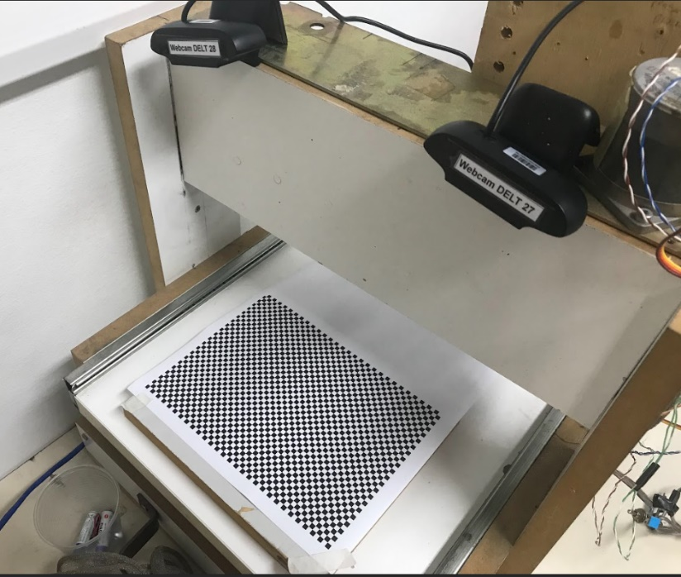
(Autoria própria, 2024)

A folha de calibração utlizada possui uma dimensão de 59 quadrados de largura 42 quadrados de comprimento. Cada quadrado possui lado de 3mm. A partir disso foram tiradas várias imagens simultâneas entre as duas câmeras. As imagens foram obtidas em diferentes condições de iluminação e posicionamento da folha para a realização da calibração. Na figura 12 são representados dois exemplos de pares de fotos, as imagens da esquerda correspondem à câmera 27 e da direita à 28.

FIGURA 12 – PARES DE FOTOS TIRADAS PARA CALIBRAÇÃO
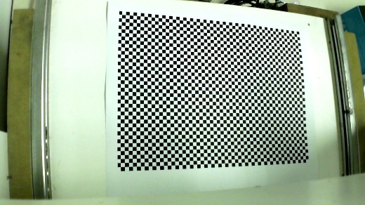
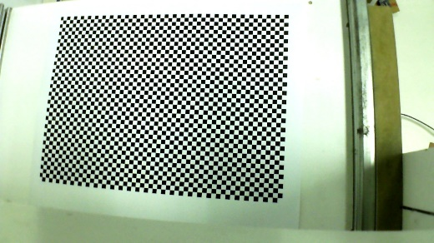
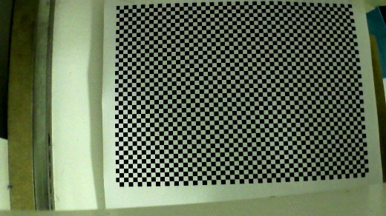 | 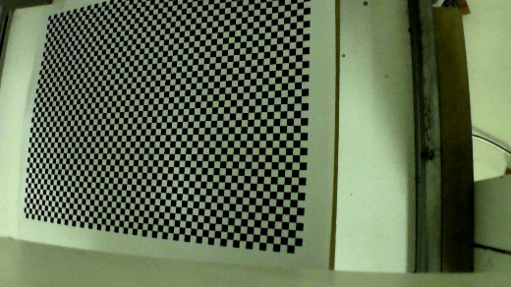
(Autoria própria, 2024)

Os resultados da calibração foram os seguintes demonstrados nos gráficos das figura 13, 14 e 15. Na figura 13, observamos a detecção dos vértices dos quadrados da folha de calibração. Os círculos verdes representam os pontos detectados, cruzes vermelhas os pontos reprojetados e o círculo amarelo representa o ponto de origem das cordenadas da folha de calibração.

FIGURA 13 – DETECÇÃO DE VÉRTICES NA FOLHA DE CALIBRAÇÃO
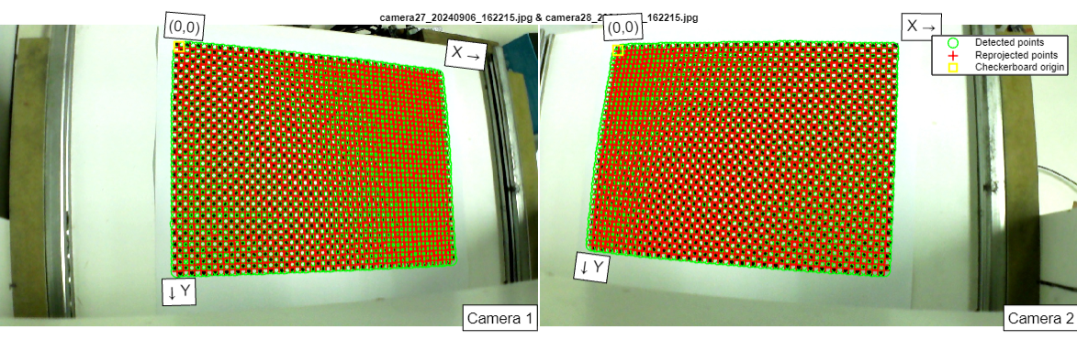
(Autoria própria, 2024)

O gráfico de barras da figura 14 representa a precisão da calibração para um par estéreo. O eixo vertical representa o erro médio em pixels. O gráfico de barras exibe o erro médio de reprojeção por par de imagem. O erro médio total foi de 0,63 pixels.
FIGURA 14 – ERRO MÉDIO EM PIXELS PARA CADA PAR DE IMAGENS
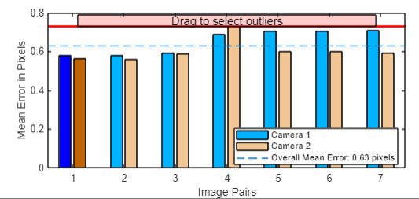
(Autoria própria, 2024)

O gráfico da figura 15 renderiza uma visualização 3D de parâmetros extrínsecos do par estéreo calibrado. Ela exibe graficamente as matrizes de rotação e de translação que descrevem as transformações entre os sistemas de coordenadas das câmeras e o mundo real.

FIGURA 15 – RENDERIZAÇÃO 3D DOS PLANOS CAPTURADOS E CÂMERAS
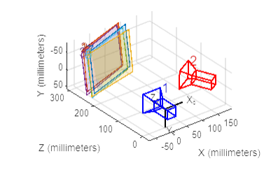
(Autoria própria, 2024)

CONCLUSÕES E CONSIDERAÇÕES FINAIS

O conceito da substituição foi provado válido, atingindo assim o objetivo da Iniciação Científica. A experiência do usuário foi aperfeiçoada, tendo em vista que com apenas uma varredura é possível realizar a análise de um intervalo muito maior de frequências. Além disso, através de menus suspensos, o usuário consegue inserir dados de forma mais rápida e evitar erros no programa. Contudo, melhorias futuras são necessárias, principalmente relacionadas à digitalização das alturas dos circuitos.
A nova abordagem de digitalização por imagem estéreo deve ter prosseguimento a fim de avaliar a eficácia do novo método. Nesse sentido, os próximos passos são a consolidação do software nas etapas de retificação, correspondência e reconstrução das imagens, como demonstrado na figura 16.

FIGURA 16 – ETAPAS DE UMA RECONSTRUÇÃO POR IMAGEM ESTÉREO
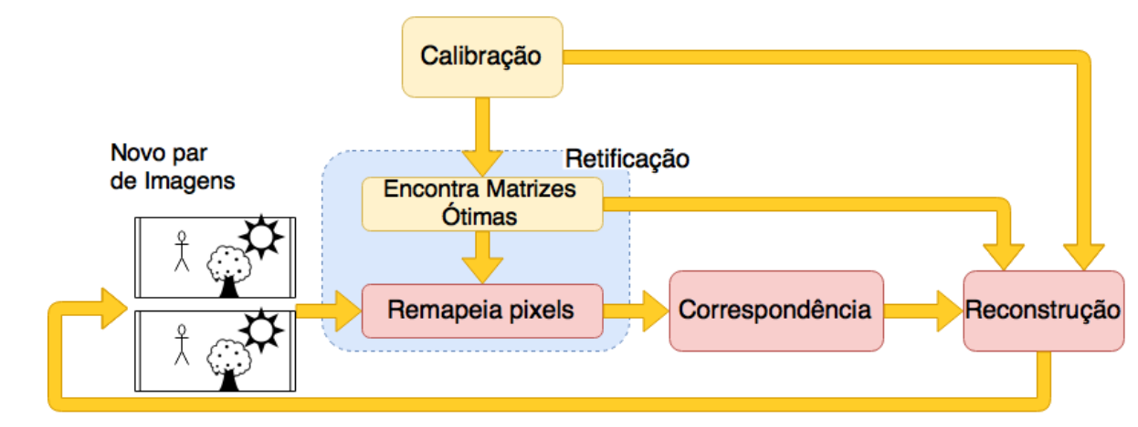
(RIBEIRO, A. H., 2015)

REFERÊNCIAS

RICOBOM, B. (2019). Compatibilidade eletromagnética em conversores chaveados: uma comparação entre topologias e layouts em um estudo de caso. Tese de doutorado, UFPR - Universidade Federal do Paraná, Curitiba - Paraná. 175 pgs.

RIBEIRO, A. H. Implementação de uma Câmera Estéreo. 56 f. Trabalho de Conclusão de Curso (Graduação em Engenharia Elétrica) – Universidade Federal de Minas Gerais, Belo Horizonte, 2015.

PAUL, C. R. Introduction to Electromagnetic Compatibility. [s.l.] John Wiley & Sons, 2006.

Using the Stereo Camera Calibrator App. MathWorks, 2022. Disponível em: https://www.mathworks.com/help/vision/ug/using-the-stereo-camera-calibrator-app.html. Acesso em: 12 de Setembro de 2024.
BONFIM, M. J. C. Analisador de espectros. Disponível em: https://www.eletrica.ufpr.br/marliob/te149/aula17.pdf. Acesso em: 12 de Setembro de 2024.

